Elija un elemento.

Carrera de Elija un elemento.

“TÍTULO DE LA INVESTIGACIÓN”

Trabajo de investigación para optar al grado de:

**Bachiller en** Digitar el nombre exacto de la o las carreras de ser el caso

Elija un elemento.

Nombres y Apellidos

Nombres y Apellidos

**Asesor:**

Ing. Dr. Mg. Lic. Nombres y Apellidos

Lima - Perú

**2022**

# **DEDICATORIA**

Haga clic o pulse aquí para escribir texto.

# **AGRADECIMIENTO**

Haga clic o pulse aquí para escribir texto.

**Tabla de contenido**

DEDICATORIA 2

AGRADECIMIENTO 3

ÍNDICE DE TABLAS 5

ÍNDICE DE FIGURAS 6

RESUMEN 7

CAPÍTULO I. INTRODUCCIÓN 8

CAPÍTULO II. METODOLOGÍA 9

CAPÍTULO III. RESULTADOS 10

CAPÍTULO IV. DISCUSIÓN Y CONCLUSIONES 12

REFERENCIAS 14

ANEXOS 15

# **ÍNDICE DE TABLAS**

# ÍNDICE DE FIGURAS

# **RESUMEN**

En 200 palabras señale, según corresponda, la siguiente información: justificación o contexto, objetivo de investigación, fuentes de información (por ej. Ebsco, Redalyc, Scielo, etc.), criterios de elegibilidad de documentos y periodo, evaluación del estudio y método de síntesis, resultados, limitaciones y conclusiones (reemplazar este texto por el resumen).

.

**PALABRAS CLAVES:** Señalar 3 a 5 palabras, cuya búsqueda en tesauros y diccionarios especializados identifiquen los principales temas abordados en la tesis (reemplazar este texto por el resumen).

# **CAPÍTULO I. INTRODUCCIÓN**

Identificar con claridad las razones y contexto del estudio, la pregunta de investigación y los objetivos. Redacte la justificación de la revisión en el contexto de lo que se conoce del tema. Posteriormente, formular la pregunta de investigación, la que debe contener el objeto de estudio, el procedimiento (si corresponde) donde actúa el objeto, la finalidad de este y el periodo, por ej. ¿Qué se conoce del procesamiento del arroz con fines de exportación en los últimos 10 años? Finalmente, plantear el objetivo que responda directamente a la pregunta, por ej. Analizar los estudios teóricos y empíricos sobre el procesamiento de arroz para exportación entre los años 2007-2016, en el caso de las ciencias de la salud pueden utilizar la metodología PICOS (P: participants; I: interventions; C: comparisons; O: outcomes; S: study design). Extensión mín. 2 y máx. 4 páginas. Para revisar el procedimiento consultarlos artículos**:**

Moher, D., Liberati, A., Tetzlaff, J., Altman, D., & Prisma Group. (2009). Preferred Reporting Items for Systematic Reviews and Meta-Analyses: The PRISMA Statement. *Annals of Internal Medicine*, *151*(4), 264. https://doi.org/10.7326/0003-4819-151-4-200908180-00135

Liberati, A., Altman, D. G., Tetzlaff, J., Mulrow, C., Gøtzsche, P. C., Ioannidis, J. P. A., … Moher, D. (2009). The PRISMA Statement for Reporting Systematic Reviews and Meta-Analyses of Studies That Evaluate Health Care Interventions: Explanation and Elaboration. *PLOS Medicine*, *6*(7), e1000100. <https://doi.org/10.1371/journal.pmed.1000100>

# **CAPÍTULO II. METODOLOGÍA**

Especificar el tipo de estudio, en este caso “revisión sistemática de la literatura científica” y referenciar la base teórica de esta metodología. Especificar la pregunta de la investigación. Detallar los criterios de selección y exclusión de documentos: periodo, idioma, estatus de publicación, tipos de publicación y las razones para emplear estos criterios. Describir la fuente de información como bibliotecas virtuales o bases de datos: Ebsco, Redalyc o Scielo o todas las que se utilicen. Especificar la estrategia de búsqueda de información, de forma que sea reproducible. Detallar el proceso de clasificación de documentos (puede ser especificado en una tabla con estas columnas: objeto de estudio, método de estudio, resultados y referencia bibliográfica) y extracción de datos por ej. Cómo se analizó cada documento y también describir cómo se realizó el descarte de duplicados. Extensión mín. 1 y máx. 3 páginas. Para revisar el procedimiento consultarel artículo**:**

Moher, D. (2009). Preferred Reporting Items for Systematic Reviews and Meta-Analyses: The PRISMA Statement. *Annals of Internal Medicine*, *151*(4), 264. https://doi.org/10.7326/0003-4819-151-4-200908180-00135

# 

# **CAPÍTULO III. RESULTADOS**

Señalar los hallazgos a partir del análisis de datos respondiendo a la pregunta de investigación. Mencionar el número final de artículos analizados por cada base de datos o biblioteca virtual consultada. Se recomienda organizar los resultados por cada uno de criterios de clasificación especificados en la metodología. Emplear tablas o figuras. Los resultados deben reflejar el estado del arte del tema investigado, los aspectos menos investigados, la tendencia en la investigación, etc. No redundar en la presentación de lo encontrado. Extensión mín. 6 y máx. 10 páginas.

Ejemplo, formato de figura (estilo APA):

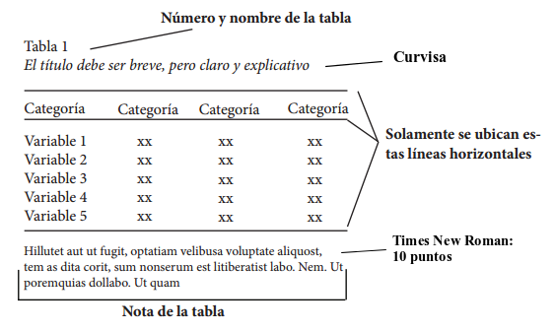

Ejemplo, formato de figura (estilo APA):

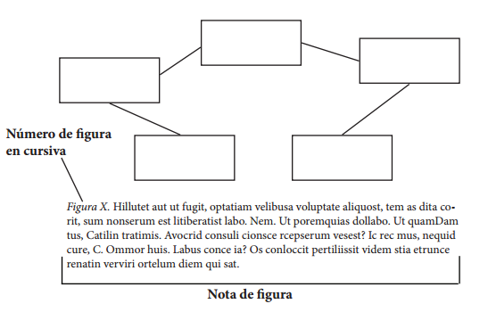

# CAPÍTULO IV. DISCUSIÓN Y CONCLUSIONES

Discusión

Exponer el significado de los resultados alcanzados. Declarar las limitaciones o puntos inciertos de los resultados, por ej. La búsqueda se efectúo en el periodo 2010-2016, encontrándose 10 artículos empíricos, siendo necesario, ampliar en futuros estudios el periodo de búsqueda para conocer con mayor alcance lo investigado en el tema.

Presentar en forma comparativa los resultados con los estudios previos (revisiones que hayan focalizado el tema) siempre enfocado en el objetivo del presente estudio. Igualmente se indican algunas consecuencias teóricas, prácticas y metodológicas en función a los resultados.

Ejemplo:

La revisión de la literatura científica realizada nos ubica también en un contexto de diversidad de tendencias que están más allá de incorporar nuevas didácticas a los procesos curriculares, siendo éste un primer enfoque identificado que se fundamenta en el desarrollo, en la adaptación de los sistemas organizados con tecnologías, en la implementación de nuevos currículos y en la diversidad de la oferta académica dentro y fuera de las fronteras universitarias y del país (Arizabaleta, 2006; Nieli, 2007; Antunes y Martínez, 2008; Rusinko, 2010; Butcher et al., 2011; Lee y Kilaberia, 2012; Barth y Rieckmann, 2012; Goni et al., 2013; Dima et al., 2013).

**Conclusiones**

Las conclusiones deben ser concretas, claras y precisas centrado en los hallazgos y dando respuestas a la pregunta y objetivo de investigación.

Extensión del capítulo mín. 2 y máx. 5 páginas.

# REFERENCIAS

Elaborar las referencias de acuerdo con la norma de estilos APA 7mª versión.

Se recomienda el uso de gestores de referencia como:

* Mendeley: <https://www.mendeley.com/?interaction_required=true> (consultado el 9 de marzo 2022)
* Zotero: <https://zotero.softonic.com/descargar> (consultado el 9 de marzo 2022)

Tener en cuenta que todo lo citado en el texto debe incluirse en las referencias, así como todas las referencias deben corresponder a una cita en el texto.

Sobre los estilos de redacción:

El formato de la tesis, las citas y las referencias se harán de acuerdo con el Manual de Publicaciones de la American Psychological Association séptima edición, los cuales se encuentran disponibles en todos los Centros de Información de UPN, bajo la siguiente referencia:

**Código**: 808.06615 APA/D

También pueden consultar la siguiente página web:

<http://www.apastyle.org/learn/tutorials/index.aspx>

Nota importante: La Facultad de Salud (excepto Psicología) utilizará el estilo Vancouver.